Tabla de contenido
1. OBJETIVO GENERAL 2
2. ALCANCE 2
3. RESPONSABLE 2
4. DIRIGIDO A: 2
5. DESARROLLO DEL DOCUMENTO 2
6. CONCLUSIONES 13

OBJETIVO GENERAL
Presentar el informe de seguimiento a los indicadores de satisfacción correspondientes al mes de DICIEMBRE de 2024 con base en las encuestas de satisfacción aplicadas durante el mismo mes.

ALCANCE
Desde la aplicación de las encuestas de satisfacción hasta el análisis de resultado de los indicadores objeto de medición

RESPONSABLE
Líder gestión atención al usuario y su familia

DIRIGIDO A:
Indicadores y Empresas administradoras de planes de beneficio

DESARROLLO DEL DOCUMENTO
DESCRIPCIÓN DEL INDICADOR

NOMBRE DEL INDICADOR : | Tasa de Satisfacción global
META: | >=90%
MEDICIÓN DEL INDICADOR: | Numerador: Número total de pacientes que se consideran satisfechos con los servicios recibidos por la entidad (califican como “muy buena” o “buena” la atención recibida.  Denominador: Número total de pacientes encuestados por la entidad.  Unidad de medición: Relación porcentual Factor: 100  Fórmula de cálculo: Divide numerador entre el denominador y multiplica por 100
GRÁFICO DE COMPORTAMIENTO DEL INDICADOR

POBLACION OBJETO: Usuarios Salud Sogamoso E.S.E.
TAMAÑO DE LA MUESTRA: 303 Usuarios, distribuidas.
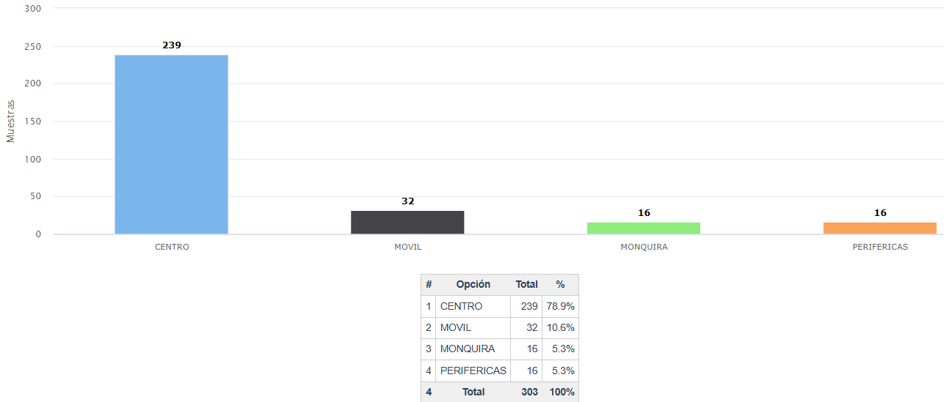
Fuente: Almera Encuesta de satisfacción DICIEMBRE
El análisis de la distribución de las muestras con 303 usuarios que atendieron a la encuesta, revela una clara concentración de las interacciones con usuarios en el 'CENTRO', representando el 78.9% del total con 239 muestras. Esto indica que la mayor parte de la actividad del departamento de atención al usuario se centra en esta sede. 'MOVIL' representa un 10.6% con 32 muestras, lo que sugiere una presencia considerable de usuarios que interactúan a través de WhatsApp y líneas telefonicas. 'MONQUIRA' y 'PERIFERICAS' representan un 5.3% cada una, con 16 muestras cada una.

CALIDAD EN LA ATENCION

- A la pregunta, cómo calificaría su experiencia global respecto a los servicios de salud que ha recibido a través de su IPS, la cual fue respondida por 303 usuarios, obteniendo el siguiente resultado ver tabla 1.

Tabla 1. Resultado pregunta ¿cómo calificaría su experiencia global respecto a los servicios de salud que ha recibido a través de su IPS?
¿CÓMO CALIFICARÍA SU EXPERIENCIA GLOBAL RESPECTO A LOS SERVICIOS DE SALUD QUE HA RECIBIDO A TRAVES DE SU IPS? |  | Muy Buena | Buena | Regular | Mala |  | Muy mala | No Rta. |  | Total
 |  | 193 | 106 | 4 | 0 |  | 0 | 0 |  | 303
SATISFACCION GLOBAL | Número de afiliados que se consideran satisfechos con los servicios recibidos en Salud Sogamoso ESE |  |  |  |  | Número total de encuestados por Salud Sogamoso ESE |  |  | 98,7%
SATISFACCION GLOBAL | 299 |  |  |  |  | 303
Tomado de archivo Almera encuestas DICIEMBRE de 2024

Grafica 2. Resultado experiencia global mes de DICIEMBRE de 2024
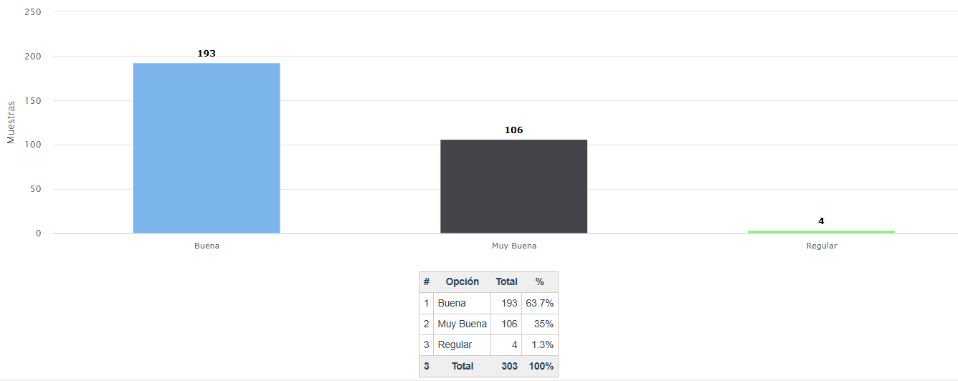
Fuente: Almera encuesta satisfacción aplicada en DICIEMBRE de 2024
Análisis: En DICIEMBRE de 2024, Esto indica un alto nivel de satisfacción general con los servicios de salud recibidos, con una clara predominancia de calificaciones positivas ("Buena" y "Muy Buena"). Estos resultados positivos reflejan el compromiso del equipo de salud con la prestación de un servicio de calidad por lo que se considera dar continuidad y monitoreando la satisfacción del usuario a través de encuestas periódicas para asegurar el mantenimiento de altos estándares de calidad.

- A la pregunta si recomendaría a los familiares y amigos la IPS Salud Sogamoso ESE, respondieron 303 usuarios, obteniendo el siguiente resultado ver tabla 2

RECOMENDARIA A SUS FAMILIARES Y AMIGOS ESTA IPS? |  | Definitivam/ Si | Proba/Si | Definí/ No |  | Prob No | No Responde |  | Total
 |  | 250 | 53 | 0 |  | 0 | 0 |  | 303
RECOMENDARIA A SUS FAMILIARES Y AMIGOS ESTA IPS | Número de afiliados que recomendarían a sus familiares y amigos esta IPS |  |  |  | Número total de encuestados por Salud Sogamoso ESE |  |  | 100%
RECOMENDARIA A SUS FAMILIARES Y AMIGOS ESTA IPS | 303 |  |  |  | 303
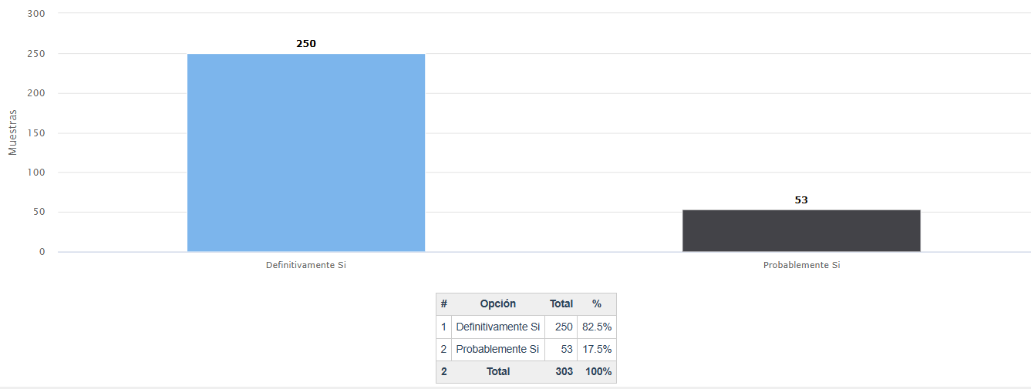 Fuente: Almera encuesta satisfacción aplicada en Diciembre de 2024
Análisis: En Diciembre de 2024, Los resultados muestran un altísimo nivel de satisfacción y confianza en el servicio. Un 82.5% de los encuestados (250 respuestas) afirmó definitivamente que recomendaría el servicio a sus familiares y conocidos, esto refleja la excelente percepción que tienen los usuarios sobre la calidad del servicio ofrecido. El 17.5% restante (53 respuestas) indicó que probablemente lo recomendaría, dado este bajo porcentaje revela áreas de mejora y convertirlo en un factor más pequeño.

OPORTUNIDAD
- A la pregunta Considera oportuna la fecha para la cual fue asignada su cita? participaron 303 usuarios distribuidos en las diferentes sedes

- 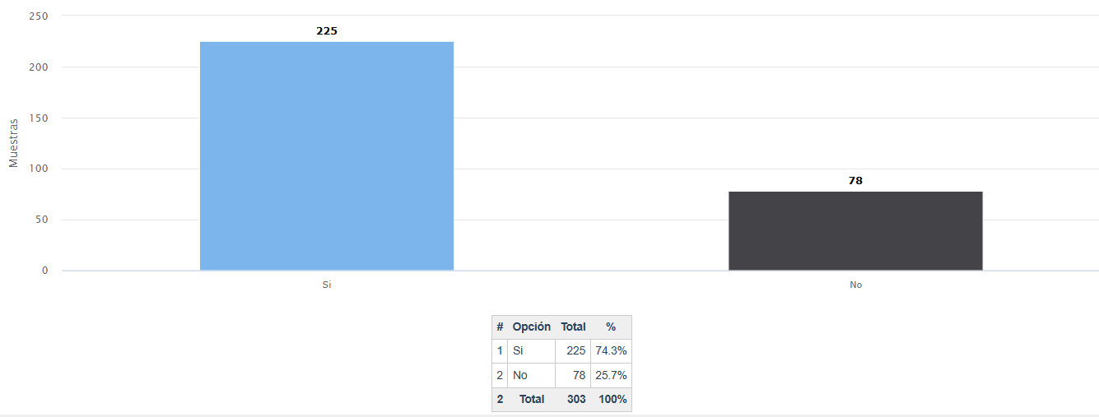
Fuente: Almera, encuesta de satisfaccion mes de Diciembre de 2024
Análisis: Los resultados muestran que la mayoría de los encuestados, un 74.3% (225 respuestas), considera que la fecha asignada para su cita fue oportuna. No obstante, un 25.7% (78 respuestas) manifestó que la fecha no fue oportuna, lo que indica un área de oportunidad para la mejora. Si bien la mayoría de los usuarios perciben la asignación de citas como oportuna, el porcentaje de usuarios que no lo considera así es significativo y requiere atención. Las demoras en la asignación de citas pueden generar insatisfacción, afectar la continuidad de los tratamientos y potencialmente tener un impacto negativo en la salud de los usuarios.
- A la pregunta cómo califica el tiempo de espera para la atencion de su cita fue?,

TIEMPO DE ESPERA EN LA INSTITUCION | Muy Buena | Buena | Regular |  | Mala | Muy Mala | No  Rta |  | Total
TIEMPO DE ESPERA EN LA INSTITUCION | 189 | 110 | 4 |  | 0 | 0 | 0 |  | 303
TIEMPO DE ESPERA EN LA INSTITUCION | Número de afiliados que se consideran satisfechos con los servicios recibidos en Salud Sogamoso ESE |  |  | Número total de encuestados por Salud Sogamoso ESE |  |  |  | 98.7%
TIEMPO DE ESPERA EN LA INSTITUCION | 289 |  |  | 303

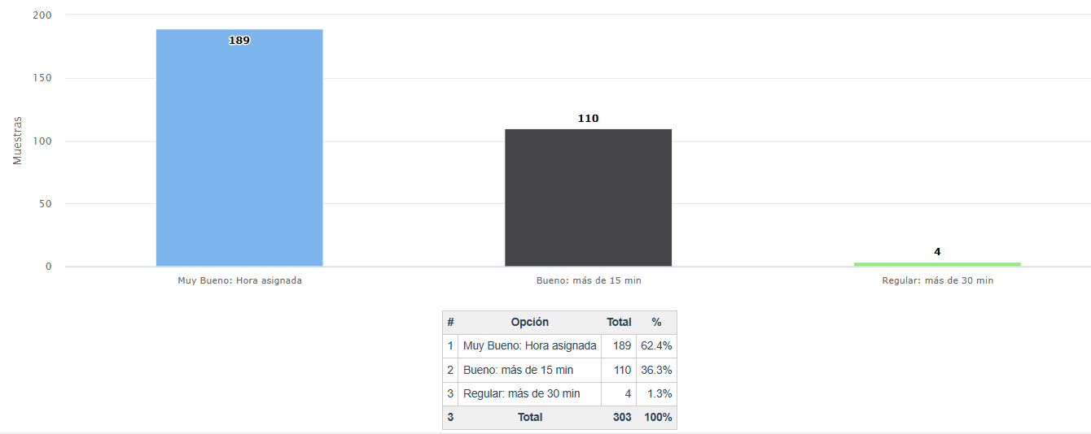
Análisis: Si bien la mayoría de los usuarios están satisfechos con la puntualidad de sus cita la alta proporción de calificaciones 'Muy Bueno' indica una gestión generalmente eficiente de las citas. Sin embargo, la presencia de un 36.3% de usuarios que experimentaron esperas de más de 15 minutos sugiere la necesidad de revisar los procesos para minimizar estos tiempos, las esperas prolongadas pueden generar insatisfacción en los usuarios, afectar su percepción del servicio y, en algunos casos, incluso tener consecuencias negativas en su salud. Al igual que el porcentaje de esperas superiores a 30 minutos es bajo (1.3%), es importante investigar las causas de estas demoras para evitar que se repitan y afecten la experiencia del usuario.
Por lo anterior se recomienda analizar las causas de las demoras superiores a 15 minutos. Esto podría incluir la revisión de la programación de citas, la gestión de la agenda de los profesionales, la duración promedio de las consultas y la presencia de factores imprevistos que puedan generar retrasos.

HUMANIZACION DEL SERVICIO
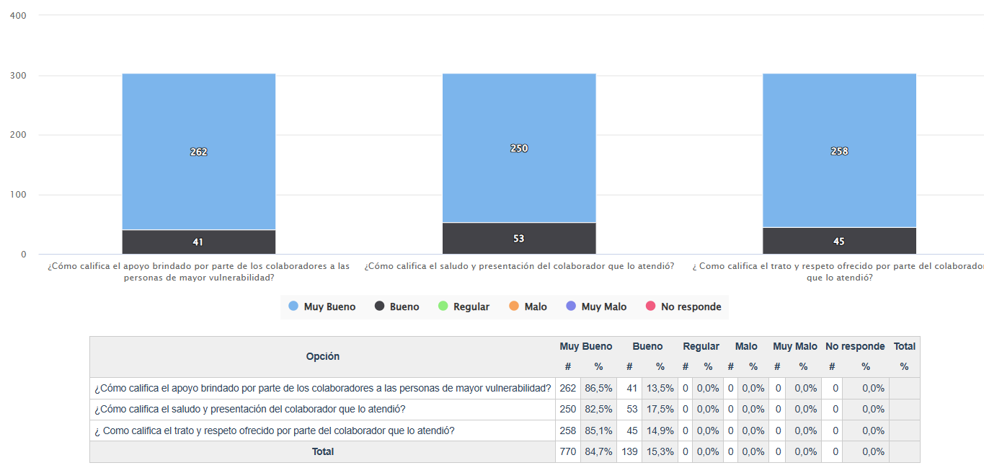
Análisis de las Preguntas Individuales:
¿Cómo califica el apoyo brindado por parte de los colaboradores a las personas de mayor vulnerabilidad?
- 262 respuestas (86.5%) calificaron el apoyo como "Muy Bueno".
- 41 respuestas (13.5%) calificaron el apoyo como "Bueno".
¿Cómo califica el saludo y presentación del colaborador que lo atendió?
- 250 respuestas (82.5%) calificaron el saludo y presentación como "Muy Bueno".
- 53 respuestas (17.5%) calificaron el saludo y presentación como "Bueno".
¿Cómo califica el trato y respeto ofrecido por parte del colaborador que lo atendió?
- 258 respuestas (85.1%) calificaron el trato y respeto como "Muy Bueno".
- 45 respuestas (14.9%) calificaron el trato y respeto como "Bueno".
Análisis General y Tendencias:

- Alta satisfacción general: En las tres preguntas, la gran mayoría de las respuestas se concentran en las categorías positivas "Muy Bueno" y "Bueno". Esto indica un alto nivel de satisfacción general con el apoyo, el saludo/presentación y el trato/respeto ofrecido por los colaboradores.
- Predominio de "Muy Bueno": En las tres preguntas, la categoría "Muy Bueno" supera ampliamente a la categoría "Bueno". Esto sugiere que la calidad del servicio percibida por los usuarios es consistentemente alta.
- Consistencia entre las preguntas: Los porcentajes son bastante similares entre las tres preguntas, lo que indica una coherencia en la percepción de los usuarios sobre diferentes aspectos del servicio. El apoyo a personas vulnerables tiene un ligero incremento en la calificación "Muy bueno" respecto a las otras dos preguntas.
Resumen de porcentajes generales: Sumando todas las respuestas de las tres preguntas, obtenemos:
770 respuestas en total.
84.7% de las respuestas corresponden a "Muy Bueno".
15.3% de las respuestas corresponden a "Bueno".

COMODIDAD Y ESPACIOS FISICOS

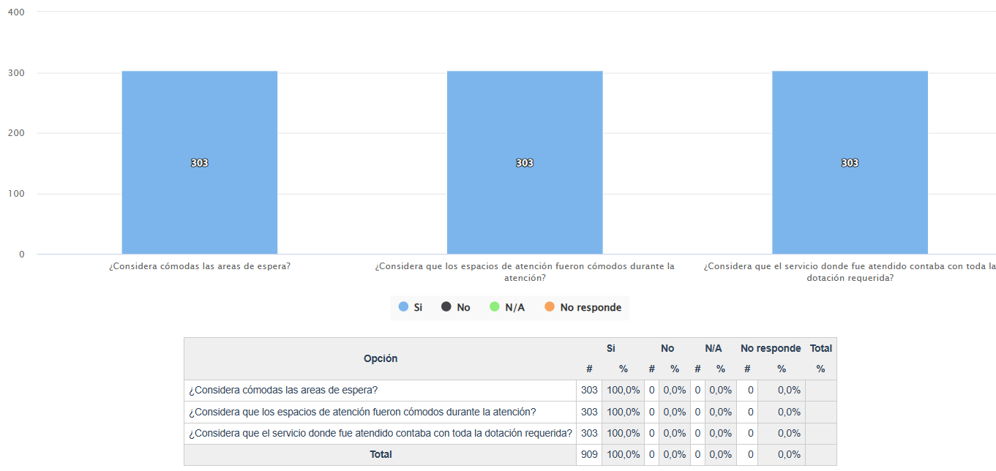
Analisis: La encuesta realizada revela un alto nivel de satisfacción general entre los usuarios en cuanto a la comodidad de las áreas de espera y los espacios de atención, así como a la dotación de los servicios. Los resultados obtenidos son muy positivos y reflejan un buen trabajo en la gestión de las instalaciones y la provisión de los servicios.
Comodidad de las áreas de espera:
- Un 100% de los encuestados considera cómodas las áreas de espera. Este resultado indica que la institución ha logrado crear espacios agradables y funcionales para sus usuarios durante los tiempos de espera.
Comodidad de los espacios de atención:
- El 100% de los encuestados manifestó que los espacios de atención fueron cómodos durante la atención. Si bien este porcentaje es alto, representa un área de oportunidad para mejorar
Dotación de los servicios:
- El 100% de los encuestados afirmó que el servicio donde fueron atendidos contaba con toda la dotación requerida. Este resultado es muy positivo y demuestra que la institución está invirtiendo en los recursos necesarios para brindar una atención de calidad.
ATENCION AL USAURIO

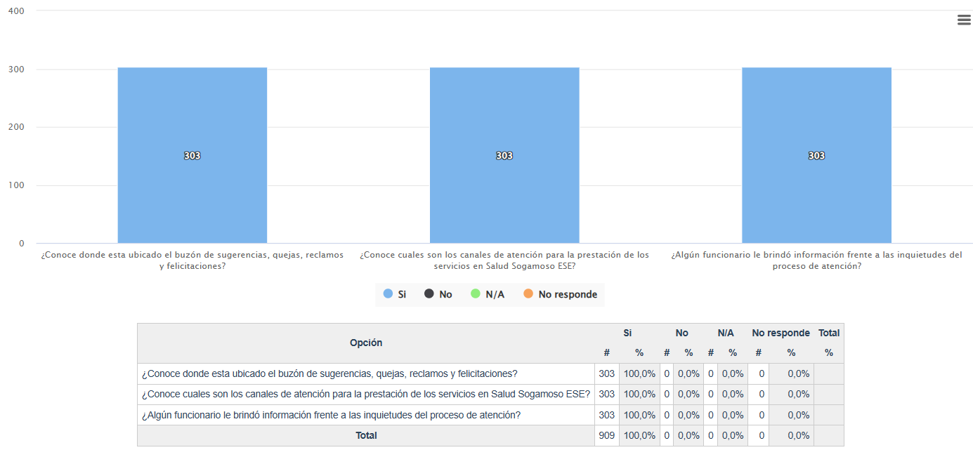
Análisis: La encuesta realizada a 303 usuarios de Salud Sogamoso E.S.E revela un alto y total nivel de conocimiento sobre los canales de comunicación y atención al usuario. Los resultados indican que la mayoría de los encuestados conocen la ubicación del buzón de sugerencias y los canales de atención disponibles, además de haber recibido información por parte de los funcionarios sobre el proceso de atención. Esto sugiere una buena comunicación y accesibilidad a la información por parte de la entidad.
Conocimiento sobre el buzón de sugerencias:
- 100% de los encuestados afirmó conocer la ubicación del buzón de sugerencias. Este alto porcentaje indica una efectiva difusión de esta herramienta de comunicación por parte de la entidad.
Conocimiento sobre los canales de atención:
- 100% de los encuestados conoce los canales de atención para la prestación de los servicios. Este resultado sugiere que la entidad ha logrado comunicar de manera clara y efectiva las diferentes opciones de contacto para los usuarios.
Brindar de información por parte de los funcionarios:
- 100% de los encuestados afirmó que algún funcionario le brindó información sobre el proceso de atención. Este alto porcentaje indica una buena práctica en la atención al usuario, ya que los funcionarios están informando a los usuarios sobre sus derechos y el proceso al que se están sometiendo.

PERTINENCIA

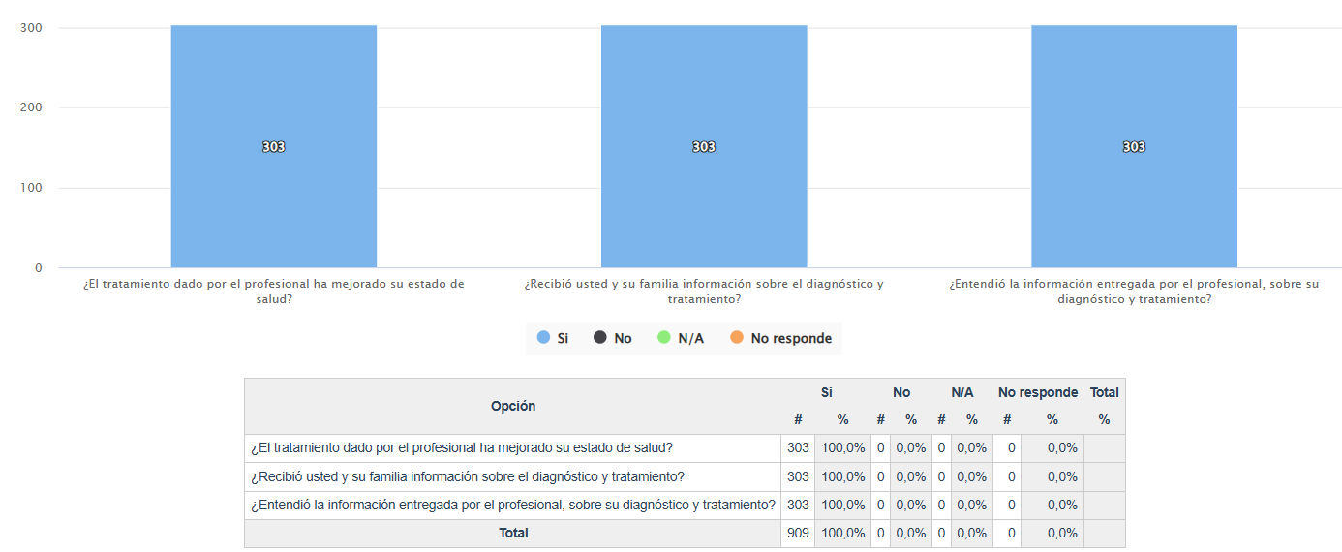
Análisis:
Los resultados obtenidos muestran una satisfacción total por parte de los usuarios en los tres aspectos evaluados. El 100% de los encuestados (303 respuestas en cada pregunta) afirmó que el tratamiento recibido mejoró su estado de salud, que recibieron información sobre su diagnóstico y tratamiento, y que entendieron dicha información."
Es sumamente destacable la unanimidad en las respuestas. La totalidad de los participantes en la encuesta reportó resultados positivos en cuanto a la efectividad del tratamiento, la comunicación del diagnóstico y la comprensión de la información proporcionada. Además, demuestran una comunicación clara y efectiva entre los profesionales de la salud y los pacientes.

DERECHOS Y DEBERES

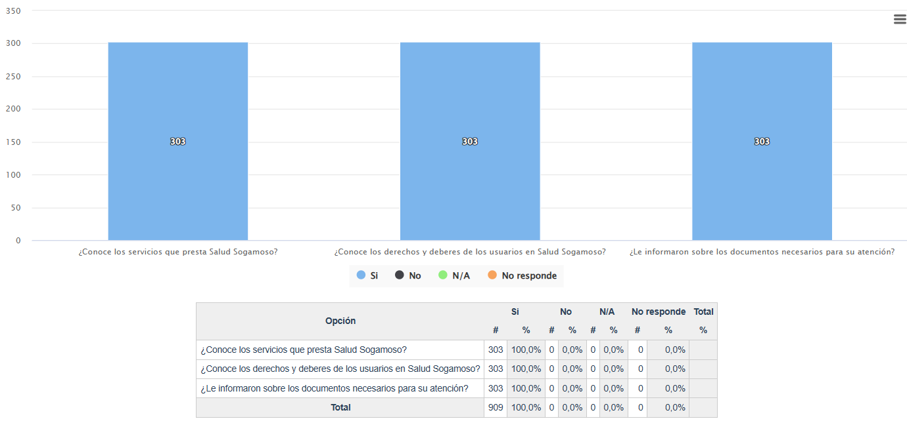
Análisis:
La encuesta realizada a 303 usuarios de Salud Sogamoso ESE revela un alto nivel de conocimiento sobre los servicios ofrecidos y los derechos de los usuarios. Los resultados indican que la entidad ha logrado comunicar de manera efectiva su oferta de servicios y los derechos que asisten a los usuarios.
Conocimiento de los Servicios:
- 100% de los encuestados afirmó conocer los servicios que presta Salud Sogamoso ESE. Este resultado indica una excelente difusión de la oferta de servicios por parte de la entidad.
Conocimiento de los Derechos y Deberes:
- 100% de los encuestados conoce los derechos y deberes de los usuarios. Este alto porcentaje sugiere una buena comprensión por parte de los usuarios de sus derechos al momento de acceder a los servicios de salud.
Información sobre Documentos Necesarios:
- 100% de los encuestados afirmó haber sido informado sobre los documentos necesarios para su atención. Este resultado indica una buena práctica en la atención al usuario, ya que se brinda información clara y oportuna sobre los requisitos para acceder a los servicios.
INDICADOR DE QUEJAS RECIBIDAS Y GESTIONADAS EN DICIEMBRE DE 2024
INDICADOR DE PQRSF | Número de quejas radicas por los usuarios, en los diferentes mecanismos que tiene la institución | Número total de quejas con respuesta en un tiempo no mayor de 15 días | 100%
INDICADOR DE PQRSF | 9 | 9 | 100%

Para el mes de diciembre de 2024, se reciben quejas por buzón de PQRSFD, las cuales fueron atendidas de manera oportuna de acuerdo a los tiempos establecidos. Los motivos de quejas son principalmente:

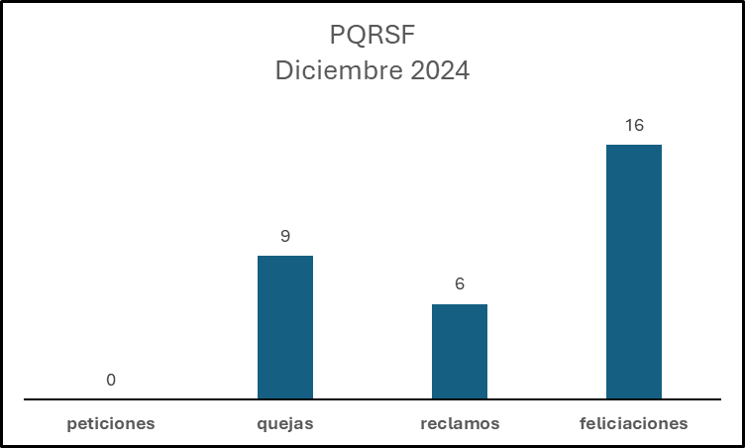

Análisis:

Los datos de PQRSF correspondientes a diciembre de 2024 revelan un panorama general positivo, con un alto índice de felicitaciones y un bajo número de quejas y reclamos. Se observa la siguiente distribución:

Peticiones: No se registraron peticiones durante este periodo.
Quejas: Se registraron 9 quejas.
Reclamos: Se registraron 6 reclamos.
Felicitaciones: Se recibieron 16 felicitaciones.
Interpretación detallada:

- Felicitaciones: La recepción de 16 felicitaciones sugiere un alto nivel de satisfacción entre los usuarios. Este indicador positivo refleja un buen desempeño general y demuestra que los usuarios se sienten motivados a reconocer y agradecer la calidad del servicio. Este resultado positivo debe ser valorado y comunicado al personal como reconocimiento a su labor.

- Quejas y Reclamos: Si bien el número de quejas (9) y reclamos (6) es relativamente bajo en comparación con las felicitaciones, estas categorías representan importantes oportunidades de mejora. Es crucial analizar en detalle la naturaleza de estas quejas y reclamos para identificar áreas específicas donde se pueden implementar acciones correctivas. En particular, se ha identificado una oportunidad de mejora en el agendamiento y acceso a través de WhatsApp. Abordar estas áreas de mejora no solo reducirá la insatisfacción, sino que también fortalecerá la confianza de los usuarios en nuestros servicios.

Conclusiones:

Los resultados del análisis de PQRSF de diciembre de 2024 demuestran un alto grado de satisfacción general, evidenciado por el número significativo de felicitaciones. Sin embargo, la presencia de quejas y reclamos, aunque en menor proporción, indica la necesidad de un enfoque proactivo en la mejora continua. La atención a las áreas de oportunidad identificadas, como el agendamiento y el acceso a WhatsApp, será fundamental para optimizar la experiencia del usuario y fortalecer la calidad del servicio."

